**Laporan Percobaan Praktikum ke-V  
Sistem Operasi**

**Disusun oleh:**

**RA Siti Zakiyah | 121140103**

**Kelas RD | Cluster RD**



**Program Studi Teknik Informatika**

**Jurusan Teknologi Produksi dan Industri**

**Institut Teknologi Sumatera**

**Lampung Selatan**

**2023**

**1. File Descriptor**

**1.1 Melakukan percobaan Output ke layar (standar output) dengan input dari sistem (kernel).**

Untuk menampilkan daftar proses yang terdapat pada terminal saat ini dapat dilakukan dengan menginput sintaks **ps.**

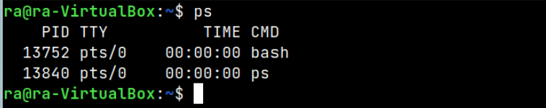

**1.2 Melakukan Output ke layar (standar output), input dari keyboard (standar input)**

Untuk melakukan output keluar ke layar melalui input dari keyboard dapat menggunakan sintaks **cat.**

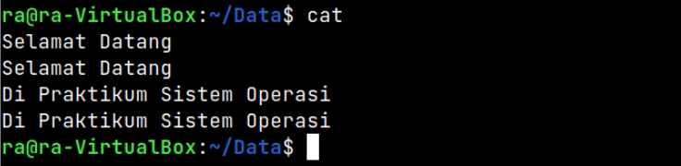

**1.3 Melakukan Input nama direktori, output tidak ada (membuat direktori baru), bila terjadi error maka tampilan error pada layar (standard error)**

Membuat direktori yang sudah ada yaitu “MyData”, maka akan muncul error **File exists**.

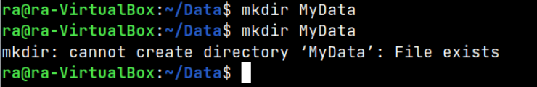

**2. Redirection (Pembelokan)**

**2.1 Melakukan Pembelokkan standar output**

Untuk melakukan pembelokan standar output dapat menggunakan sintaks **cat 1> Myfile.txt**, kemudian melakukan inputan isi file dari keyboard, setelah selesai mengisi file tekan **ctrl+z** untuk menghentikan inputan.

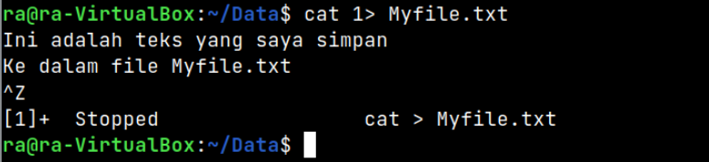

**2.2 Melakukan Pembelokkan standar input**

Untuk melakukan pembelokan standar input dapat menggunakan **sintaks cat 0< Myfile.txt**, kemudian akan keluar output isi file yang diinginkan.

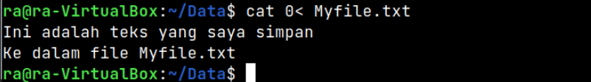

**2.3 Melakukan Pembelokkan standar error untuk disimpan pada file**

Untuk melakukan pembelokan standar error untuk disimpan pada file yang pada kasus ini adalah pembelokan standar error saat membuat directory yang sudah ada dapat dilakukan dengan sintaks **mkdir MyData 2> Error_MyData.txt**, kemudian hasil error akan tersimpan ke dalam file **Error_MyData.tx**t. Setelah itu lakukan pembelokan standar input pada file error tadi dengan sintaks **cat 0< Error_MyData.txt**, maka akan muncul hasil error yaitu **File exists**.

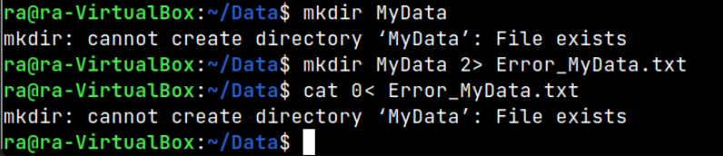

**2.4 Melakukan Pembelokkan standar output ke dalam file**

Untuk melakukan pembelokan standar output ke dalam file dapat dilakukan dengan menggunakan sintaks **echo NIM : 121140103 > Identitas.txt**, kemudian melakukan pembelokan standar input **Identitas.txt** dengan menggunakan **sintaks cat 0< Identitas.txt**, maka akan keluar output dari pembelokan standar output yang tadi dilakukan yaitu : “NIM : 121140103”

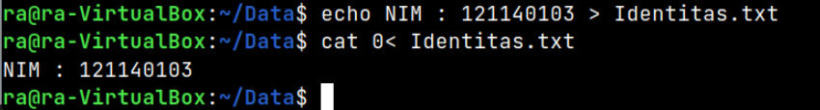

**2.5 Melakukan Penambahan output ke file yang sudah ada**

Untuk melakukan pembelokan standar output pada file yang sudah ada dapat dilakukan dengan menggunakan sintaks **echo Nama : RA Siti Zakiyah >> Identitas.txt,** kemudian melakukan pembelokan standar input **Identitas.txt** dengan menggunakan sintaks **cat 0< Identitas.txt,** maka akan keluar output dari pembelokan standar output yang tadi dilakukan yaitu :

“NIM : 121140103

Nama : RA Siti Zakiyah”

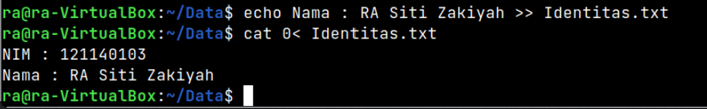

**2.6 Menampilkan file 1 dan menampilkan input keyboard seta menampilkan file 2**

Untuk melakukan pembelokan standar input file “Myfile2.txt” yang ternyata tidak ada, sebelumnya kita lakukan terlebih dahulu pembelokkan standar output ke dalam file “Myfile2.txt” menggunakan sintaks **cat 1> Myfile2.txt**, kemudian setelah menginputkan isi file klik **ctrl+d** untuk menyelesaikan inputannya. Lalu menampilkan file 1 dan menampilkan input keyboard seta menampilkan file 2 menggunakan sintaks **cat Myfile.txt - Myfile2.txt**, maka akan keluar output isi file “Myfile.txt”, kemudian kita menginputkan text ke layar. Setelah itu klik **ctrl+d** untuk menyelesaikan inputan, lalu setelah itu akan keluar output isi file “Myfile2.txt”.

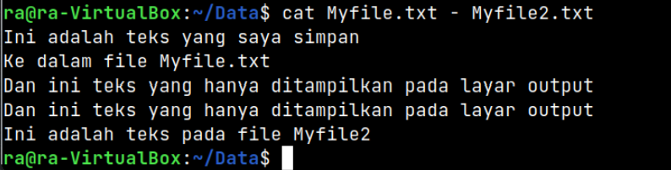

**2.7 Melakukan output ke layar dari input keyboard dengan menggunakan pembatas**

Melakukan output ke layar dari input keyboard dengan menggunakan pembatas dapat menggunakan sintaks **cat << Selesai**. Sintaks **<<** untuk pembatas ketika suatu string diinputkan sesuai dengan pembatasnya, maka inputan ke layar akan selesai.

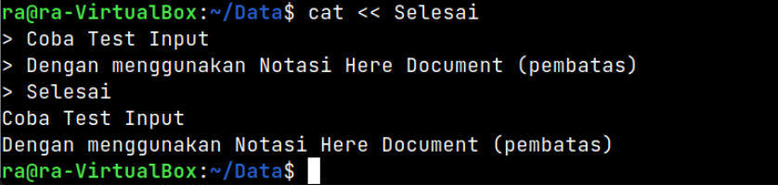

**3. Pipeline dan Filter**

**3.1 Melakukan Pipeline untuk membuat eksekusi proses dengan melewati data langsung ke data lainnya**

Untuk membuat eksekusi proses dengan melewati data langsung ke data lainnya dapat dilakukan dengan Pipeline dengan menggunakan sintaks **ls -la | grep tx.** Sintaks **ls -la** untuk menampilkan semua file kemudian menggunakan pipeline **|** untuk mengeksekusi filter **grep txt** untuk menampilkan hanya file yang memiliki nama file yang mengandung string “txt” yang kan muncul.

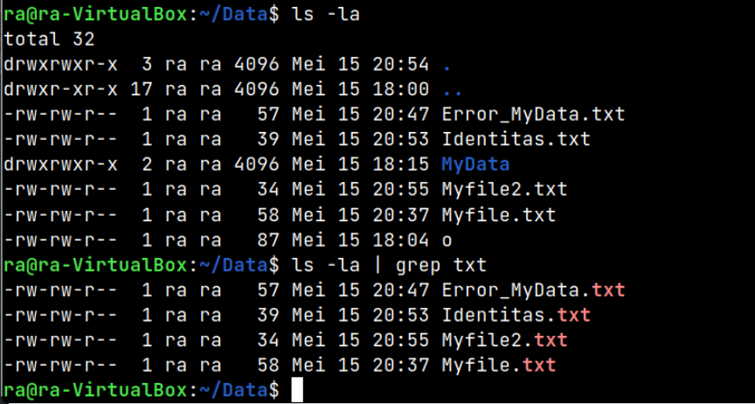

**3.2 Melakukan Filtering dengan Pipeline untuk mengkombinasikan utilitas sistem untuk membuat fungsi kompleks**

Untuk melakukan Filtering dengan Pipeline dapat menggunakan sintaks **cat Animal.txt | sort** untuk mengurutkan string perbarisnya dan **cat Animal.txt | grep dog | grep -v cat** untuk menampilkan semua baris string yang mengandung string “dog”, tidak menampilkan semua baris string yang mengandung string “cat” serta “sort” untuk mengurutkan semua baris yang ada pada file.

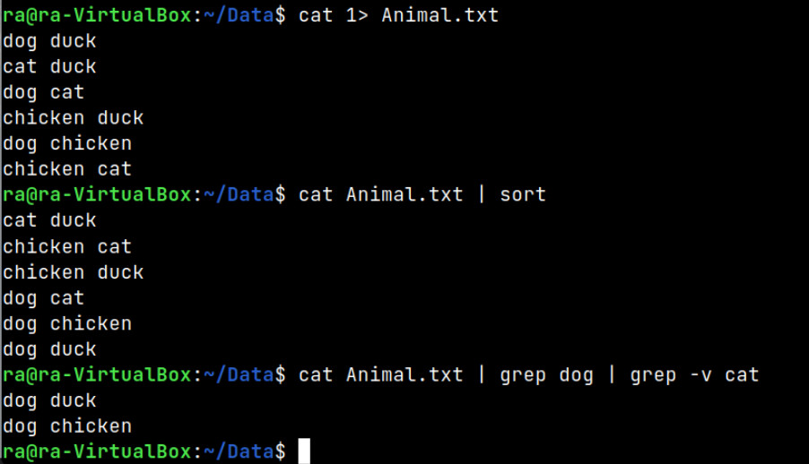

**3.3 Buatlah sebuah file txt yang berisikan daftar mata kuliah dengan menggunakan pembelokkan**

Untuk membuat sebuah file txt yang berisikan daftar mata kuliah dengan menggunakan pembelokan standar output dapat dilakukan dengan sintaks **cat 1> matakuliah.txt**, kemudian menginputkan daftar mata kuliah yaitu : Sistem Operasi, Basis Data, Strategi Algoritma, Probabilitas dan Statistika, Pemrograman Berbasis Objek, Dasar Rekayasa Perangkat Lunak, Socio Informatika dan Etika Profesi, dan Kewarganegaraan. Setelah itu, klik **ctrl+d** untuk menyelesaikan inputan.

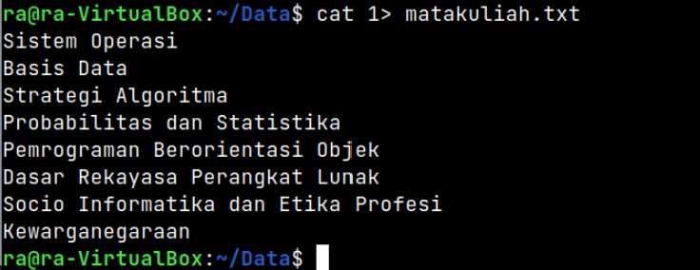

**3.4 Tampilkan daftar tersebut dengan menerapkan pembelokkan**

Untuk menampilkan daftar mata kuliah dengan menerapkan pembelokkan standar input dapat menggunakan **sintaks cat 0< matakuliah.txt,** maka akan keluar output isi file “matakuliah.txt”.

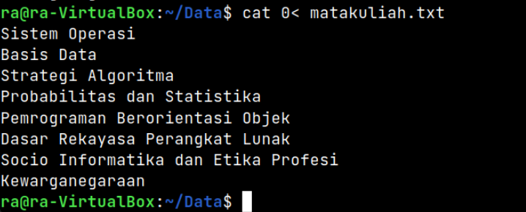

**3.5 Lakukan penerapan pipeline dan filter pada file daftar mata kuliah dengan minimal 3 perintah**

Untuk melakukan penerapan pipeline dan filter pada file “matakuliah.txt” dapat dilakukan dengan menggunakan sintaks **cat matakuliah.txt | grep S | grep -v Socio | sort** untuk menampilkan semua baris string yang mengandung string “S” dan tidak menampilkan semua baris string yang mengandung string “Socio” serta “sort” untuk mengurutkan semua baris yang ada pada file.

